Gehäuse-Bilder

Gehäuse

Sharkoon TG5 RGB | Sharkoon AI7000 Glass | Cooler Master MasterBox MB600L | Be quiet Pure Base 600 Window
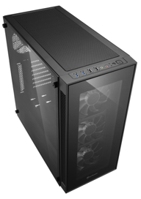 | 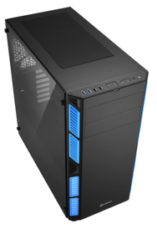 | 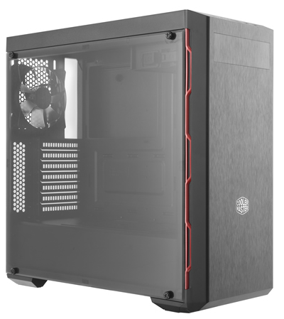  oder ohne Laufwerkschacht  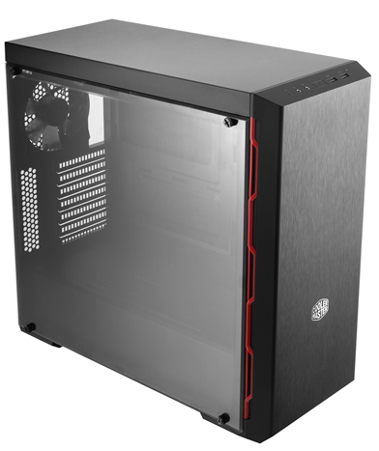 | 

